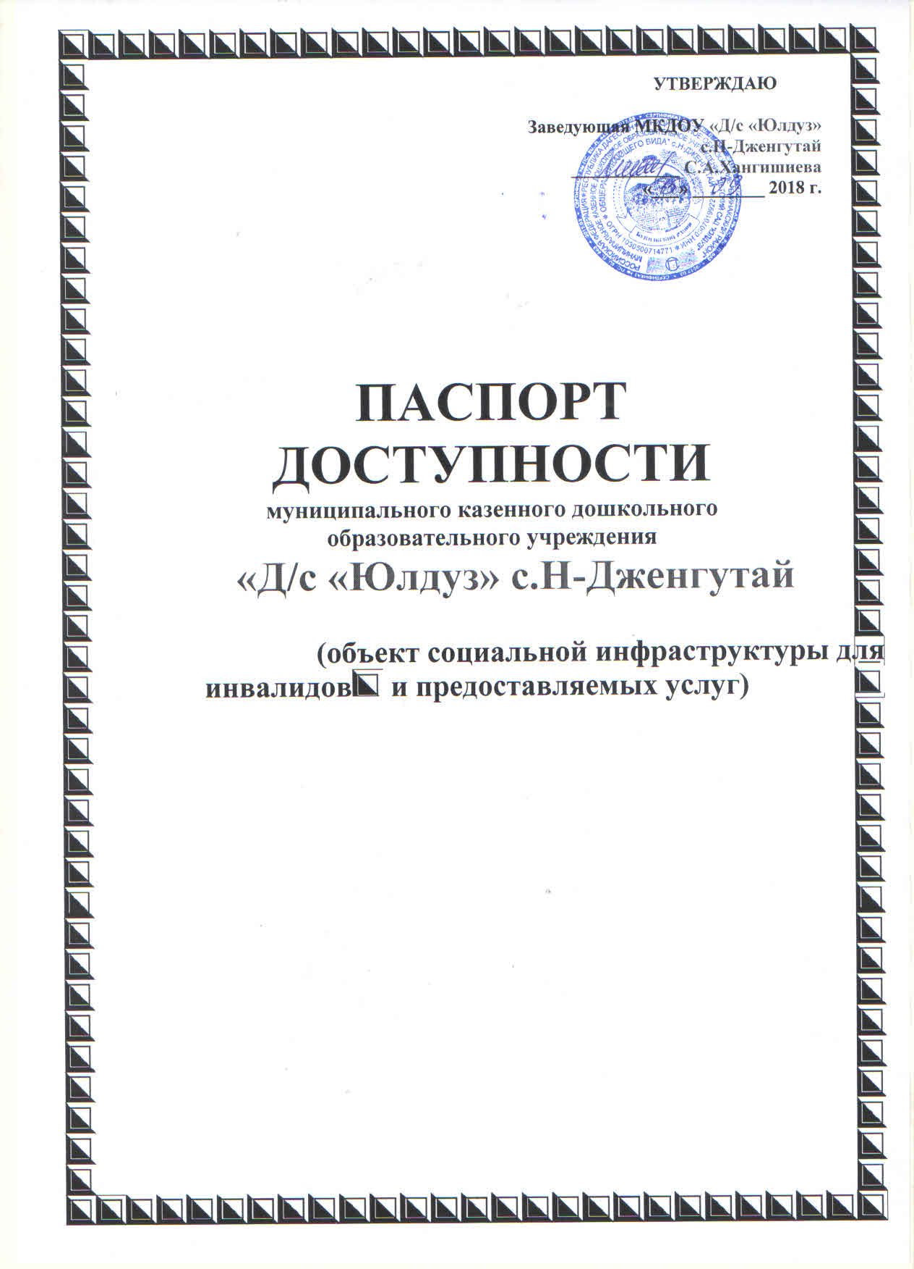
- Общие сведения об объекте

1.1 Наименование (вид) объекта здание муниципального казенного

дошкольного образовательного учреждения «Д/с «Юлдуз» общеразвивающего вида с.Н-Дженгутай______________________________________________

1.2 Адрес объекта 368202, с.Н-Дженгутай Буйнакского района Республики Дагестан___________________________________________
1.3 Сведения о размещении объекта:
- отдельно стоящее здание 2 этажа, 750,0 кв.м.

- наличие прилегающего земельного участка (да, нет); _______ кв.м 1.4. Год постройки здания 1979, последнего капитального ремонта

___нет_____.

1.5 Дата предстоящих плановых ремонтных работ: текущего___2018____, капитального _____нет_____

Сведения об организации, расположенной на объекте

1.6 Название организации (учреждения), (полное юридическое
наименование – согласно Уставу, краткое наименование) муниципальное

казенное дошкольное образовательное учреждение «Юлдуз» с.Н-Дженгутай_____

1.7 Юридический адрес организации (учреждения) 368202, с.Н-Дженгутай Буйнакского района Республики Дагестан___________
1.8 Основание для пользования объектом (оперативное управление,
аренда, собственность) оперативное управление_________________

1.9 Форма собственности (государственная, негосударственная)
__________________________государственная__________________________

1.10 Территориальная принадлежность (федеральная, региональная,
муниципальная) ________________ муниципальная _______________________

1.11 Вышестоящая организация (наименование) МО «Буйнакский

район» __________________________________________________________

1.12 Адрес вышестоящей организации, другие координаты с.Н-Дженгутай Буйнакского района Республики Дагестан_______________________________

- Характеристика деятельности организации на объекте
(по обслуживанию населения)

2.1 Сфера деятельности (здравоохранение, образование, социальная защита, физическая культура и спорт, культура, связь и информация, транспорт, жилой фонд, потребительский рынок и сфера услуг, другое) _____________________образование___________________________________

2.2 Виды оказываемых услуг предоставление дошкольных образовательных услуг _____________________________________________

2.3 Форма оказания услуг: (на объекте, с длительным пребыванием, в т.ч. проживанием, на дому, дистанционно) ___________на объекте_________
2.4 Категории обслуживаемого населения по возрасту: (дети, взрослые

трудоспособного возраста, пожилые; все возрастные категории)
_______________________________дети_________________________________

2.5 Категории обслуживаемых инвалидов: инвалиды, передвигающиеся на коляске, инвалиды с нарушениями опорно-двигательного аппарата, с нарушениями зрения, нарушениями слуха, нарушениями умственного развития___________________нет_____________________________________

2.6 Плановая мощность: посещаемость (количество обслуживаемых в день), вместимость, пропускная способность _плановая мощность: 140 детей; фактическая наполняемость 190 детей; пропускная способность до 230 человек_____________________________________________________________

2.7 Участие в исполнении ИПР инвалида, ребенка-инвалида (да, нет) ____________________________нет____________________________________

- Состояние доступности объекта

3.1 Путь следования к объекту пассажирским транспортом (описать маршрут движения с использованием пассажирского транспорта от города Буйнакск ул.Чкалова маршрутное такси
«Н-Дженгутай»______________________

наличие адаптированного пассажирского транспорта к объекту

_____________________________не предусмотрено________________________

3.2 Путь к объекту от ближайшей остановки пассажирского транспорта:
3.2.1 |  | расстояние до объекта от остановки транспорта 90 м.
3.2.2 |  | время движения (пешком) 7 минут
3.2.3 |  | наличие выделенного от проезжей части пешеходного пути (да, нет),
3.2.4 |  | Перекрестки: нерегулируемые, регулируемые, со звуковой
сигнализацией, таймером, нет;
3.2.5 |  | Информация на пути следования к объекту: акустическая,
тактильная, визуальная, нет;
3.2.6 |  | Перепады высоты на пути: есть, нет, описать |  |  |  |  |  |  |  |  |  |  |  | нет бордюры, дорого
гранированная.
Их обустройство для инвалидов на коляске: да, нет (соответствует
нормативным требованиям)
3.3 Организация доступности объекта для инвалидов – форма
обслуживания*
№№ |  |  |  | Категория инвалидов |  |  |  |  |  |  |  |  |  | Вариант организации
п/п |  |  |  | (вид нарушения) |  |  |  |  |  |  |  |  |  | доступности объекта
 |  |  |  |  |  |  |  |  |  |  |  |  | (формы обслуживания)*
1. | Все категории инвалидов и МГН |  |  |  |  |  |  |  |  |  |  |  |  |  |  |  |  |  | «ДУ»
 | в том числе инвалиды:
2. | передвигающиеся на креслах-колясках |  |  |  |  |  |  |  |  |  |  |  |  |  |  |  |  |  | «ДУ»

3. | с нарушениями опорно-двигательного аппарата | «ДУ»
4. | с нарушениями зрения | «ВНД»
5. | с нарушениями слуха | «ВНД»
6. | с нарушениями умственного развития | «ВНД»

- - указывается один из вариантов: «А» доступность всех зон и помещений - универсальная, «Б» доступны специально выделенные участки и помещения, «ДУ» доступность условная: дополнительная помощь сотрудника, услуги на дому, дистанционно, «ВНД» не организована доступность.

3.4 Состояние доступности основных структурно-функциональных зон

№№ |  | Состояние доступности,
п \п | Основные структурно-функциональные зоны | в том числе для
 | Основные структурно-функциональные зоны | основных категорий
 |  | инвалидов**
1. | Территория, прилегающая к зданию (участок) | ДП-В
2. | Вход (входы) в здание | ДП-В
3. | Путь (пути) движения внутри здания (в т.ч. пути | ДП-В
 | эвакуации)
4. | Зона целевого назначения здания (целевого | ДЧ-В
 | посещения объекта)
5. | Санитарно-гигиенические помещения | ДУ
6. | Система информации и связи (на всех зонах) | ДП-В
7. | Пути движения к объекту (от остановки | ДП-В
 | транспорта)

- Указывается: ДП-В - доступно полностью всем; ДП-И (К, О, С, Г, У) – доступно полностью избирательно (указать категории инвалидов); ДЧ-В - доступно частично всем; ДЧ-И (К, О, С, Г, У) – доступно частично избирательно (указать категории инвалидов); ДУ - доступно условно, ВНД – временно недоступно

3.5 ИТОГОВОЕ ЗАКЛЮЧЕНИЕ о состоянии доступности ОСИ:

доступно частично всем

- Управленческое решение

4.1 Рекомендации по адаптации основных структурных элементов объекта

№№ | Основные структурно-функциональные зоны | Рекомендации по
№№ | Основные структурно-функциональные зоны | адаптации объекта (вид
п \п | Основные структурно-функциональные зоны | адаптации объекта (вид
п \п | объекта | адаптации объекта (вид
п \п | объекта | работы)*
1. | Территория, прилегающая к зданию (участок) | не нуждается
2. | Вход (входы) в здание | не нуждается
3. | Путь (пути) движения внутри здания (в т.ч. пути | не нуждается
 | эвакуации)
4. | Зона целевого назначения здания (целевого | не нуждается
 | посещения объекта)

5. | Санитарно-гигиенические помещения | не нуждается
6. | Система информации на объекте (на всех зонах) | не нуждается
7. | Пути движения к объекту (от остановки | не нуждается
 | транспорта)
8. | Все зоны и участки | не нуждается

*- указывается один из вариантов (видов работ): не нуждается; ремонт (текущий, капитальный); индивидуальное решение с ТСР; технические решения невозможны – организация альтернативной формы обслуживания

4.2 Период проведения работ по мере поступления

финансовых средств__________________________________________________
в рамках исполнения |  | целевое назначение_______________
 | (указывается наименование документа: программы, плана)

4.3 Результат (по состоянию доступности) после выполнения работ по
адаптации частично доступно__________________________________

Оценка результата исполнения программы, плана (по состоянию доступности) _________________удовлетворительно______________________

4.4 Для принятия решения требуется, не требуется (нужное подчеркнуть):
Согласование ____________________________________________________

Имеется заключение уполномоченной организации о состоянии доступности объекта (наименование документа и выдавшей его организации, дата), прилагается ___________________нет_____________________________

4.5 Информация размещена (обновлена) на Карте доступности субъекта РФ дата https://dag-yulduz.tvoysadik.ru/ ____________________

- Особые отметки

Паспорт сформирован на основании:

- Анкеты (информации об объекте): ___________________

- Акта обследования объекта: ___________________

- Решения Комиссии: ___________________

